Мікрокваліфікація «Майстер заводського відтворення риб»
Назва курсу | Біотехніка заводського відтворення риб
Коротка анотація | В даному курсі приділено увагу бонітуванню плідників риб; ультразвуковій діагностиці за умов бонітування осетрових риб; методи стимуляції статевого дозрівання плідників; отримання та запліднення зрілих статевих продуктів; інкубації ікри; устаткування, що  використовується у рибництві.  Викладаються методи і біотехнічні прийоми штучного відтворення риб, наводяться основні нормативи розведення найбільш цінних і поширених об’єктів  рибництва. Розкриті питання теоретичних і практичних методів селекції риб та селекційно-племінної роботи у рибництві.  Також курс дозволяє опанувати основні технологічні прийоми та набути практичні навички з відтворення коропових, осетрових, сомових видів риб.
Для кого цей курс? | Курс розраховано для набуття навичок роботи з сонографом, гормональними препаратами. Правила роботи з плідниками та відбору статевих продуктів; інкубації ікри до отримання личинок.
Рівень складності | середній
Після курсу Ви отримуєте | Знання і розуміння підходів щодо методів стимуляції статевого дозрівання плідників; отримання та  запліднення зрілих статевих продуктів; інкубації ікри; устаткування, що використовується для інкубації у рибництві.
Лектори | 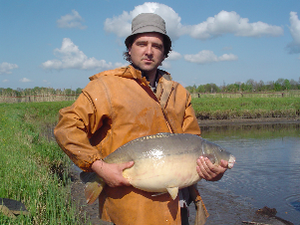  Марценюк Вадим Петрович, кандидат сільськогосподарських наук, доцент кафедри аквакультури НУБіП України  - досвід роботи в галузі понад 20 років;  - коло наукових інтересів пов’язане з селекційною роботою у рибництві
Формат навчання, день тижня, час | Офлайн, субота- неділя з 9 до 14 год
Місце проведення | навчальна лабораторія рибальства
Початок навчання | Квітень - травень 2025 р
Тривалість | 8 тижнів
Мова викладання | українська
Особистий онлайн кабінет (записи занять та всі матеріали курсу)
Програма курсу | - Бонітування риб  - Методи прижиттєвого визначення статі і стадій зрілості риб  - Методи стимуляції дозрівання статевих продуктів риб  - Проведення гіпофізарних ін’єкцій  - Отримання зрілих статевих продуктів риб  - Способи інкубації ікри риб
Вартість навчання
Координатор
Сертифікат

